依赖库library_fdddf_copy使用文档说明

## 1. 背景

library_fdddf_copy是一个复制文本的依赖库，支持通过按钮点击复制文本到剪切板。

示例效果如下：



## 2. 依赖库方法

### copyText

复制文本到剪切板

* 入参：String text
* 出参：无

## 3. 示例

### 3.1 引入依赖库

在依赖库管理导入library_fdddf_copy依赖库

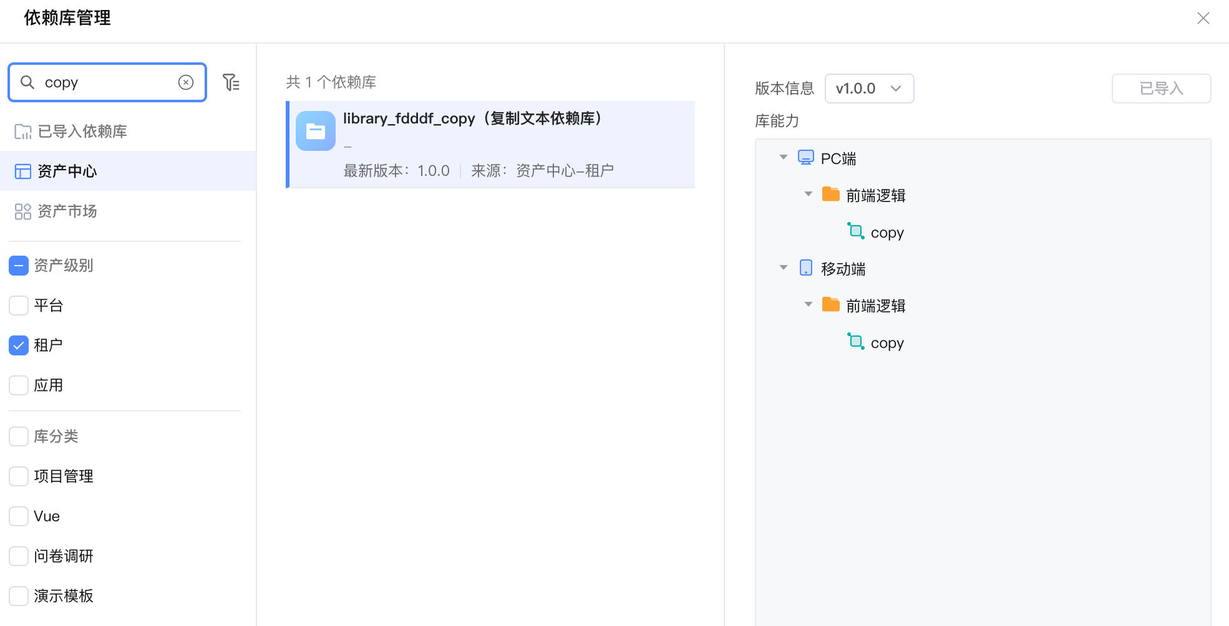

### 3.2 页面使用依赖库示例

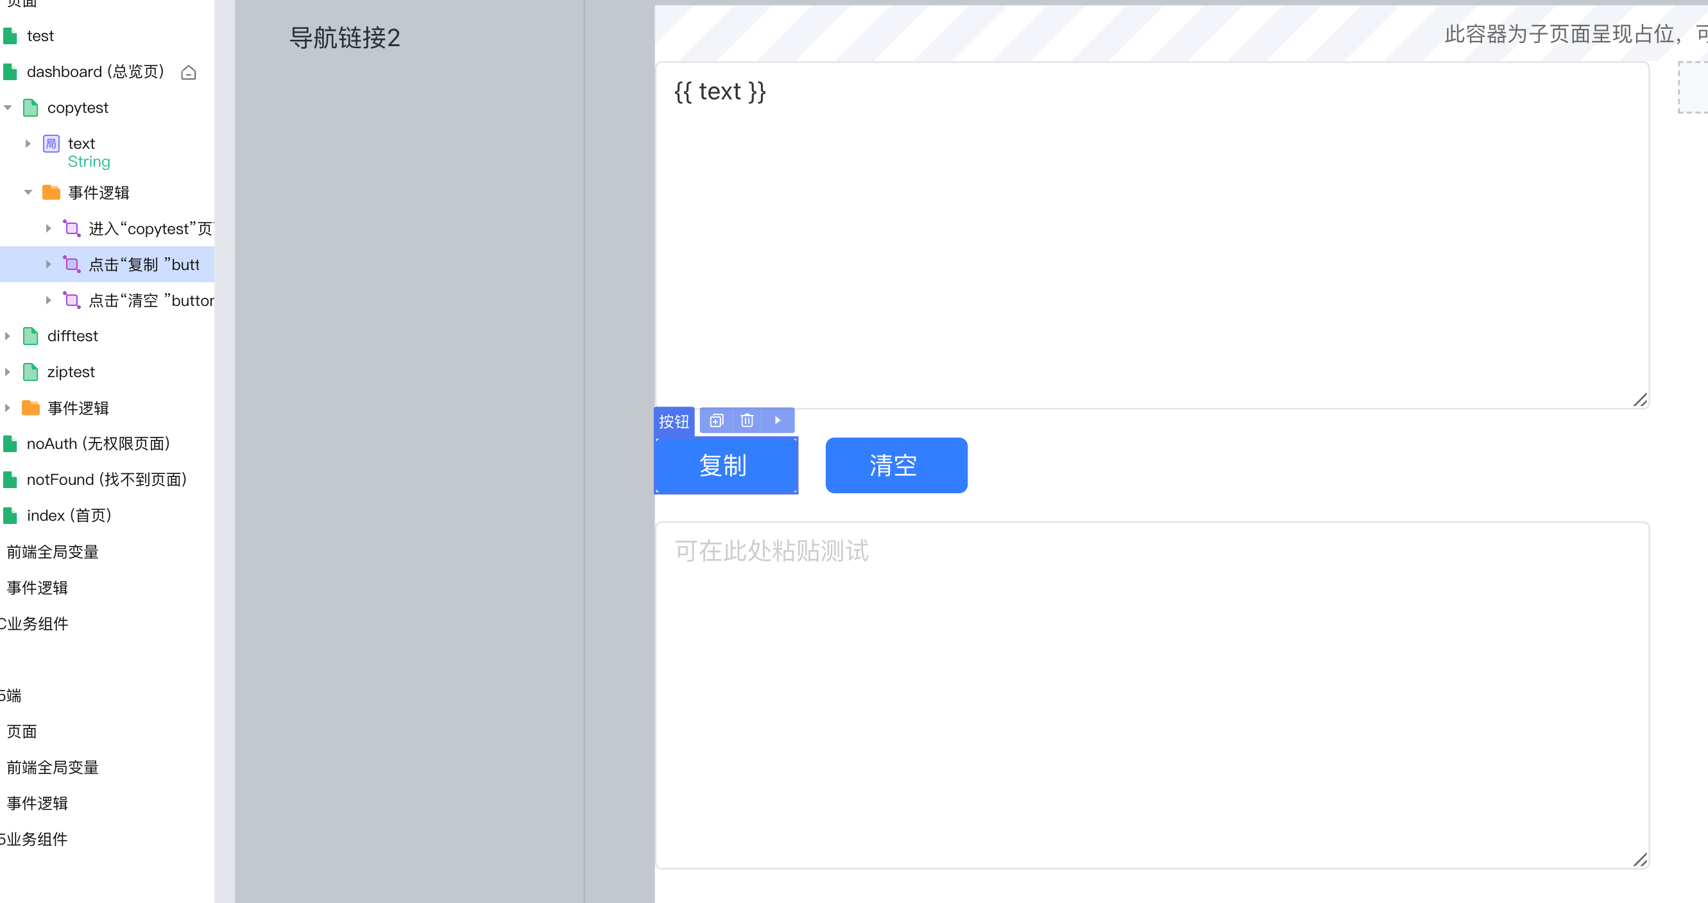

页面中创建和绑定两个文本框，用来测试输入和粘贴文本

按钮复制的点击事件如下：

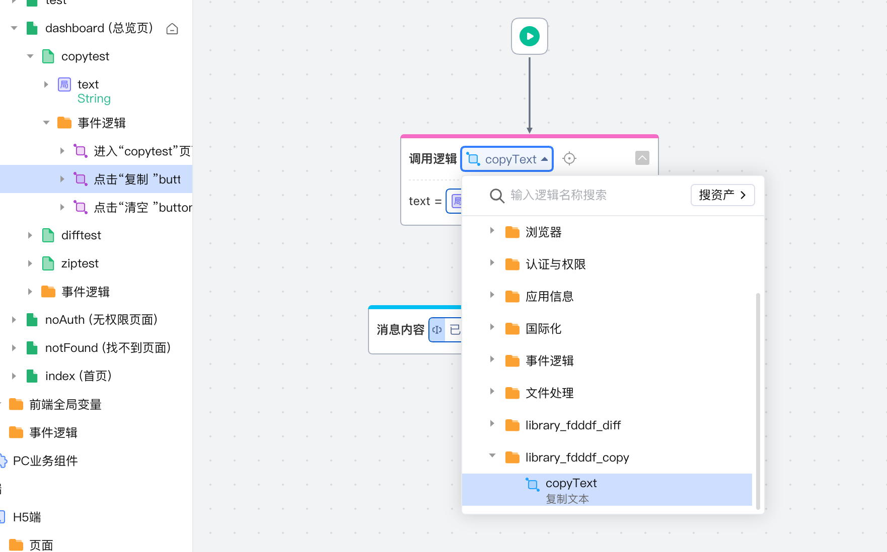

调用该依赖库的copyText方法，参数指定为局部变量text即可。

